Web应用测试

项目名称：web购物系统

组 号： 第9组
小组成员： 13111211 任娜娜
13111147 吴晓亮
13111182 蔡顺达
13111184 王嘉辉
13111212 贾 倍
13111213 周梦婷

Web应用测试
- 链接测试
即测试通过链接，能否到达指定的页面。该Web购物系统测试结果如下：
1.1 Web购物系统显示页面
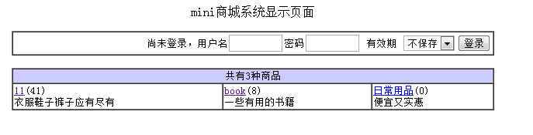

1.2 查看商品链接，如点击11
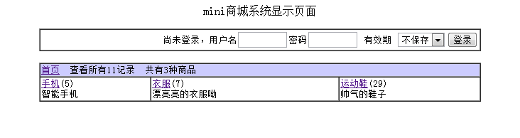

1.3 查看商品具体信息链接，如点击手机
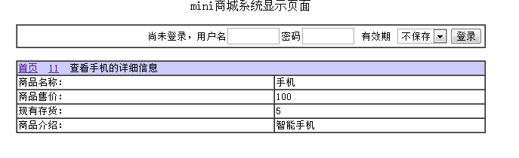

1.4 将商品加入购物车
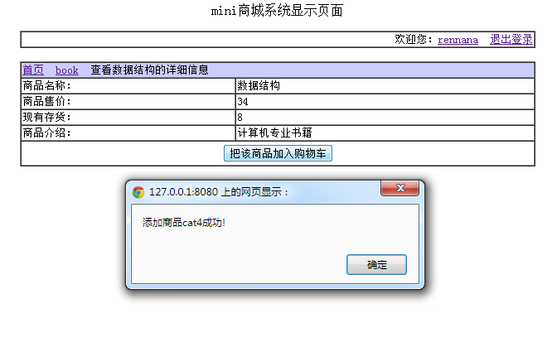

1.5 购物车信息链接
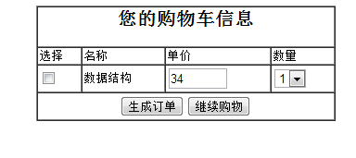

1.6 生成订单链接
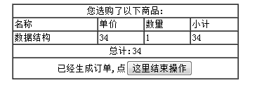

- 交互测试
主要表现为应用能够接受用户的输入，完成信息获取以及相应的动作。该Web购物系统测试结果如下：
2.1 用户输入注册信息
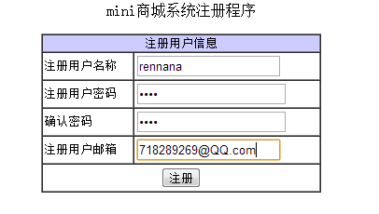
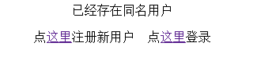

2.2 用户输入登录信息
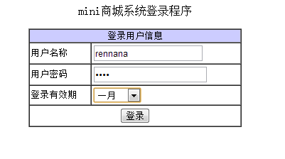


2.3 用户输入要修改密码
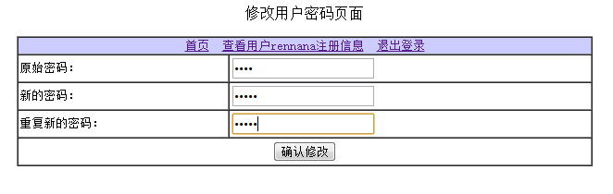
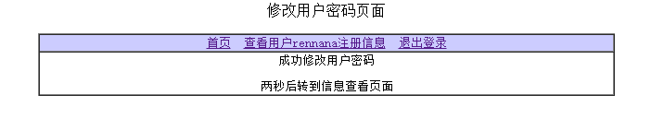
- 数据库测试
即测试数据库能否完成数据存储，检索，变更的基本功能。
3.1 数据库中维护着四张表，分别存储商品信息、商品类别信息、用户信
息、商品订单信息。
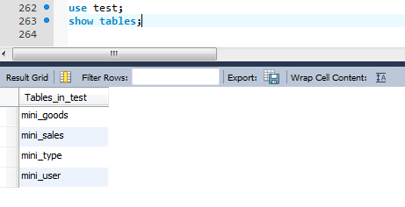

3.2 查看表的详细信息，如mini_user
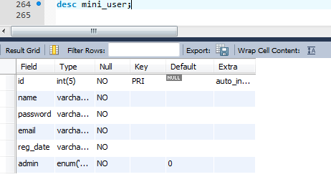

3.3 用户注册后查看数据库更新
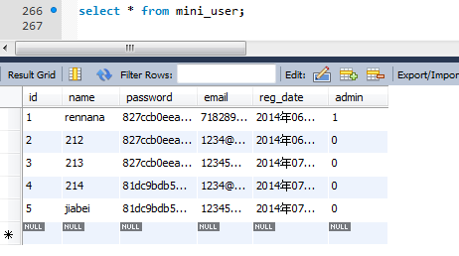
- 总结
该文档主要是针对Web购物系统的部分功能进行了测试，测试的结果表明该Web购物系统的功能实现基本齐全，分别针对管理员和用户实现了其该具有的功能，数据库维护的也较好，但是页面设计部分还存在一定的该进。

